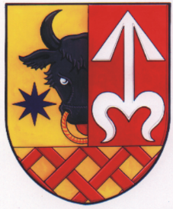 Obec Dětkovice

Dětkovice 73, 798 04 Určice,

IČO 00600008, KB Prostějov 21122701/0100

[ou.detkovice@email.cz](mailto:ou.detkovice@email.cz), Tel. 582 357 108, DS: hafaw5j

V Dětkovicích dne 9. 5. 2024

Č.j. DETK – 163/2024 EXPERT ONLINE STORE, s.r.o.

Nové Sady 988/2

Brno

602 00

**Sdělení k žádosti o poskytnutí informace ve smyslu zákona č.106/1999 Sb., o svobodném přístupu k informacím**

Vážení,

obdrželi jsme dne 24.4.2024 vaši žádost o poskytnutí informací podle 106/1999 Sb.

Vaší žádosti vyhovujeme a kopie dokladů, které požadujete, zasíláme v příloze této zprávy.

S pozdravem

Zdena Hurčíková

starostka

Příloha: Kopie smluv na dodávku zemního plynu a elektřiny, kopie posledních vyúčtování